УНИВЕРСИТЕТ ИТМО

Факультет программной инженерии и компьютерной техники

Направление подготовки 09.03.04 Программная инженерия

Дисциплина «Информационный системы и базы данных»

**Лабораторная работа №2**

*Вариант 75749*

Студент

*Кочнев Р. Д.*

*P33081*

Преподаватель

*Машина Е. А.*

Санкт-Петербург, 2023 г.

Описание задания

Для отношений, полученных при построении предметной области из лабораторной работы №1, выполните следующие действия:

• опишите функциональные зависимости для отношений полученной схемы (минимальное множество);

• приведите отношения в 3NF (как минимум). Постройте схему на основе полученных отношений;

• опишите изменения в функциональных зависимостях, произошедшие после преобразования в 3NF (как минимум).

• преобразуйте отношения в BCNF. Докажите, что полученные отношения представлены в BCNF;

• какие денормализации будут полезны для вашей схемы? Приведите подробное описание;

Описание предметной области

Зажженный фонарик высветил на стенах глухого коридора очередную серию барельефов и несколько дверных проемов, заваленных в разной степени каменными обломками. Из одного доносился острый запах бензина, почти заглушая другой запах. Приглядевшись, мы обратили внимание, что обломков и прочего мусора там поменьше, причем создавалось впечатление, что проход расчистили совсем недавно. Сомнений не было -- путь к неведомому монстру лежал через эту дверь. Думаю, всякий поймет, что нам потребовалось изрядно потоптаться на пороге, прежде чем решиться войти.

Список сущностей

Стержневые:

* Место
* Запах
* Действие
* Человек

Характеристические:

* *Части тела*

Ассоциативные:

* Человек – место
* Человек – действие
* Действие-место

**Даталогическая модель (должна содержать типы атрибутов, вспомогательные таблицы для отображения связей "многие-ко-многим").**

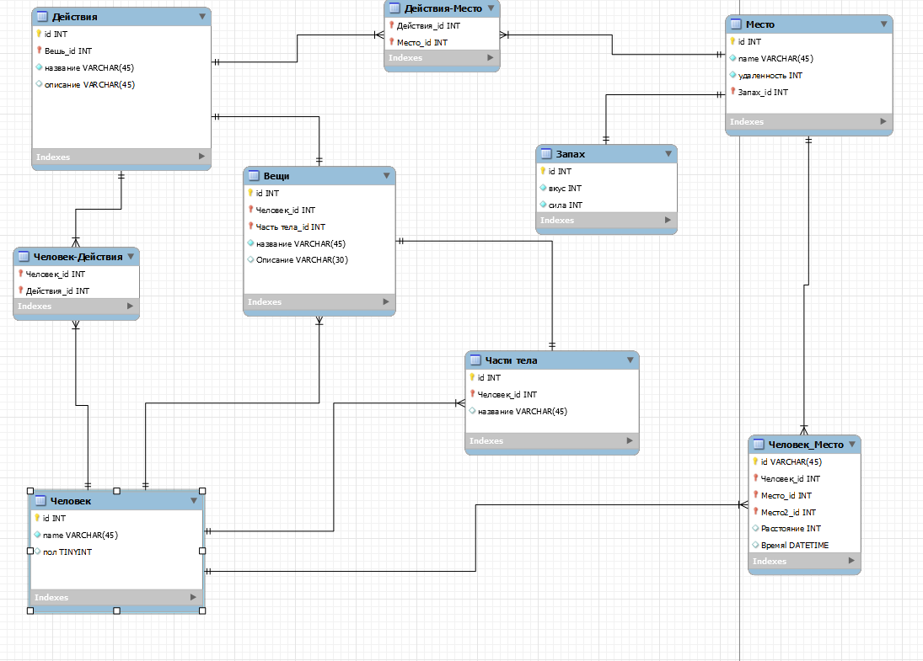

**Описание функциональных зависимостей:**

* Table “Человек”:

1. Id -> имя
2. Id -> пол

* Table “Действия”:

1. Id -> Вещь id
2. Id -> название
3. Id -> Описание

* Table “Человек-Действие”: -
* Table “Место”:

1. Id -> вкус
2. Id -> сила

* Table “Запах”:

1. Id -> name
2. Id -> удаленность
3. Id -> запах_id

* Table “Действие-Место”: -
* Table “Человек-Место”:

1. Id -> Человек id
2. Id -> Место1_id
3. Id -> Место2_id
4. Id -> Расстояние
5. Id -> Время

* Table “Части тела”:

1. Id -> Человек_id
2. Id -> название

* Table “Вещи”:

1. Id -> Человек id
2. Id -> Часть тела id
3. Id -> название
4. Id -> Описание

**Схема при приведении отношений в 3NF:** 1) Данная схема изначально находится в состоянии 1NF, потому что все значения атрибутов атомарны. Подозрения может вызвать атрибут «описание», но данный атрибут неделим. Если он имеет значение не null, то невозможно выделить отдельную сущность, потому что это «синтаксический сахар», т.е если мы уберем этот атрибут, то смысловая нагрузка не изменится, данный атрибут нужен для большего сходства с изначальным текстом дословно. Для понимая приведу значения данного атрибута: «можно пройти», «новая локация», «при включенном фонаре что-то видно» и т.д.

2) Данная схема изначально находится в состоянии 2NF, потому что она находится в состоянии 1NF и каждый не ключевой атрибут полностью зависит от первичного ключа, что можно заметить из пункта «Описание функциональных зависимостей»

3) Данная схема изначально находится в состоянии 3NF, потому что она находится в состоянии 2NF и все не ключевые атрибуты взаимно независимы, что можно заметить из пункта «Описание функциональных зависимостей».

Таким образом схема изначально удовлетворяет требованиям 1NF, 2NF, 3NF

**Изменения в функциональных зависимостях:**

Никаких изменений в функциональных зависимостях не наблюдается, потому что схема изначально удовлетворяет условию 3NF.

**Преобразование отношений в BCNF:**

Данные схема уже находится в BCNF. Она удовлетворяет условию 3NF и все ключи являются простыми, поэтому она автоматически находится в состоянии BCNF.

**Денормализация:**

Для хорошей денормализации нужно обладать другой базой данных. В данном случае я могу предложить только добавление сущности «Вещь» в сущность «Части тела», потому что эти сущности неразрывно связаны, т.е если мы будем искать «Часть тела», то нам скорее всего понадобиться «Вещь», это уберет необходимость соединения таблиц и увеличит производительность.

**Вывод:** Следовательно, на основе предоставленной предметной области, я определил основные объекты и организовал их в соответствии с определенными категориями. Кроме того, я разработал информационную модель и модель данных для данной предметной области, а также реализовал базу данных согласно даталогической модели с использованием SQL.